Внешний курс. Блок 1: Безопасность в сети

Дисциплина: Основы информационной безопасности

Ибатулина Дарья Эдуардовна, НКАбд-01-22

Содержание

# 1 Цель работы

Выполненить контрольные задания первого блока “Безопасность в сети” внешнего курса “Основы кибербезопасности”.

# 2 Выполнение заданий блока “Основы Кибербезопасности”

## 2.1 Как работает интернет: базовые сетевые протоколы

Протокол HTTP(S) является примером протокола прикладного уровня, по которому передаются веб-страницы, поэтому ответ на вопрос 1 - HTTPS (рис. [1]).

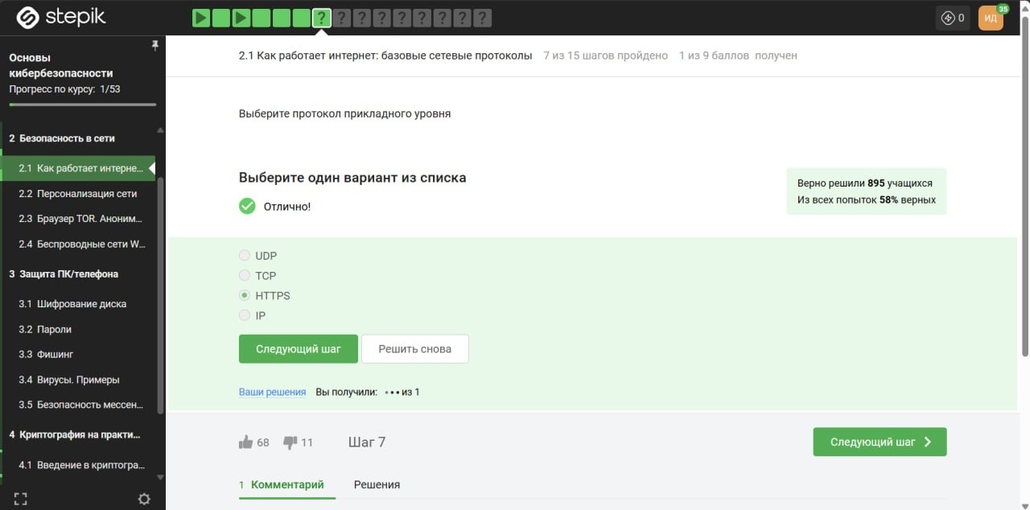

Figure 1: Вопрос 2.1.1

На транспортном уровне существует два примера протокола: первый - это TCP, в честь которого названа модель. Этот протокол, в отличие от второго примера – UDP, обеспечивает надежную передачу пакетов. Ответ на вопрос - транспортный (рис. [2]).

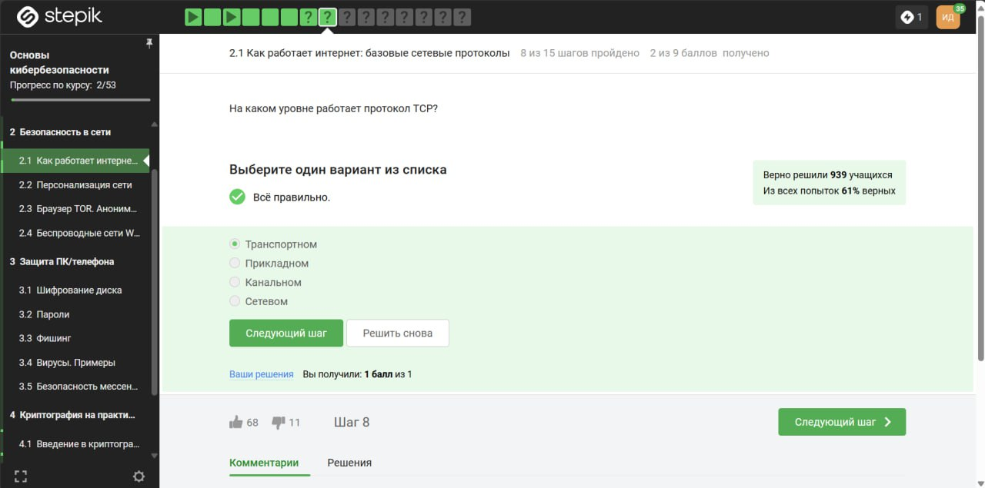

Figure 2: Вопрос 2.1.2

Существуют две версии адресации в протоколе IP. Популярный на сегодняшний день - это версия 4 адресации (IPv4), и этот адрес состоит из большего набора чисел, нежели порт в TCP протоколе, а именно это 4 числа от 0 до 255. В других двух вариантах встречаются числа большие 255, что неверно для IPv4 (рис. [3]).

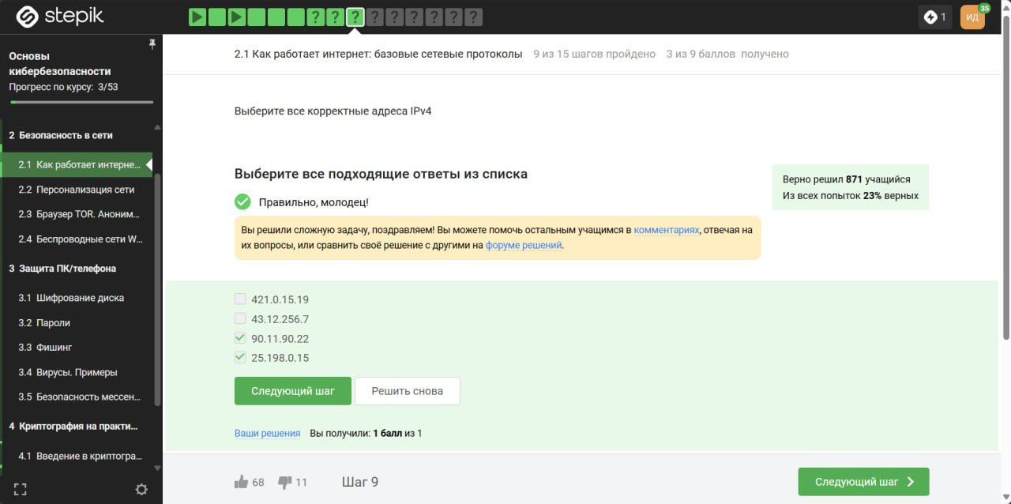

Figure 3: Вопрос 2.1.3

Основная задача DNS-сервера - это сопоставить название, то есть доменное имя, с корректным IP-адресом, с тем, где лежит этот сервер, этот сайт (рис. [4]).

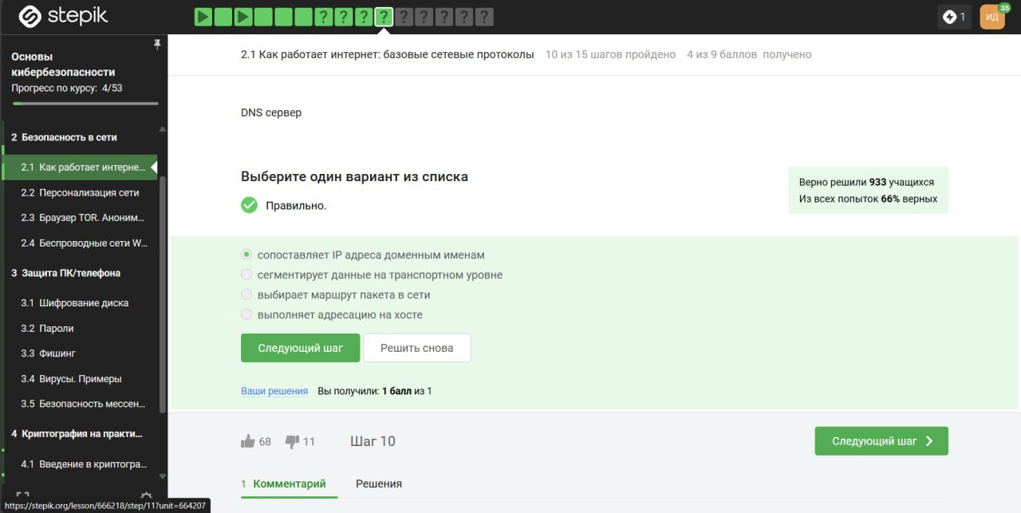

Figure 4: Вопрос 2.1.4

Классификация протоколов в модели TCP/IP:

* Прикладной уровень (Application Layer): HTTP, RTSP, FTP, DNS.
* Транспортный уровень (Transport Layer): TCP, UDP, SCTP, DCCP.
* Сетевой (Межсетевой) уровень (Network Layer): IP.
* Уровень сетевого доступа (Канальный) (Link Layer): Ethernet, IEEE 802.11, WLAN, SLIP, Token Ring, ATM и MPLS (рис. [5]).

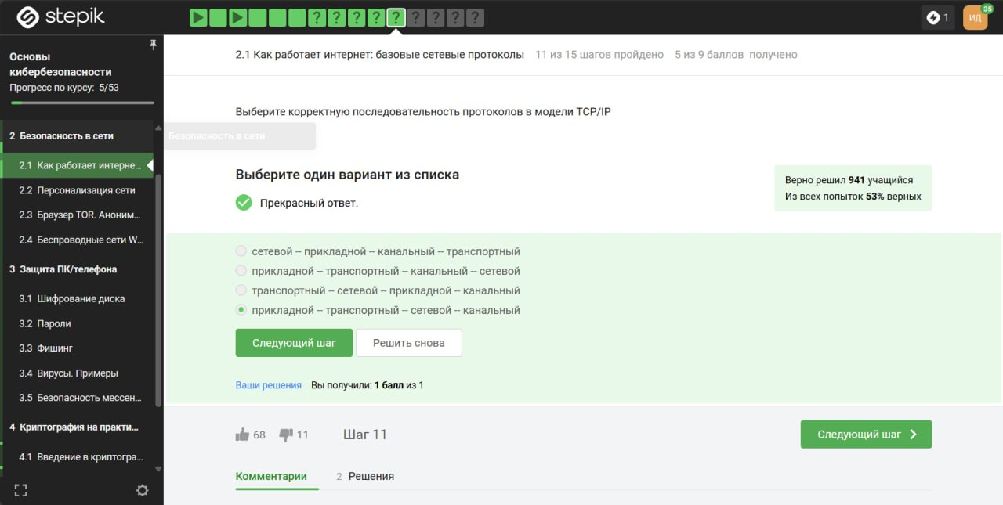

Figure 5: Вопрос 2.1.5

Протокол http передает не зашифрованные данные, а протокол https уже будет передавать зашифрованные данные (рис. [6]).

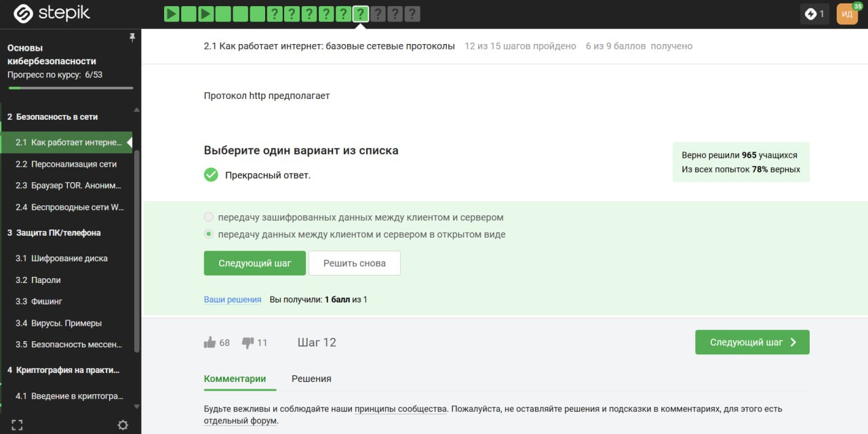

Figure 6: Вопрос 2.1.6

Во-первых, https передает зашифрованные данные, а следовательно, одна из фаз - передача данных, другая должна быть рукопожатием (рис. [7]).

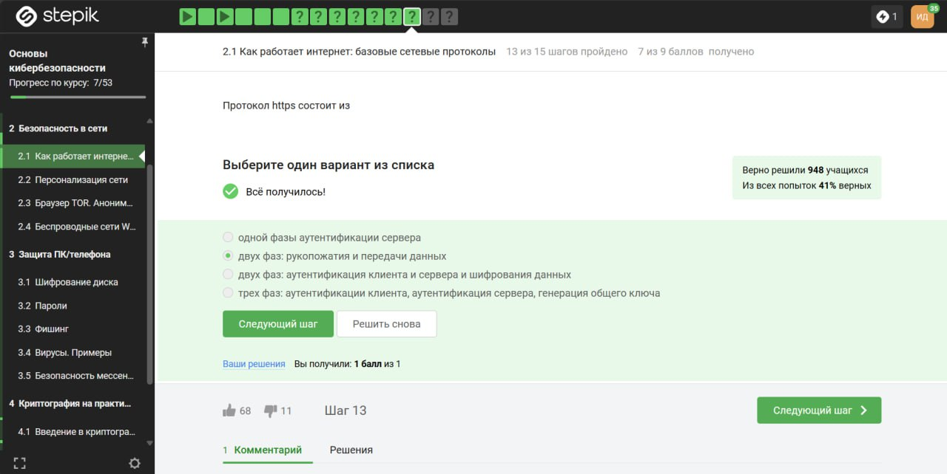

Figure 7: Вопрос 2.1.7

TLS определяется и клиентом, и сервером, чтобы было возможно подключиться (рис. [8]).

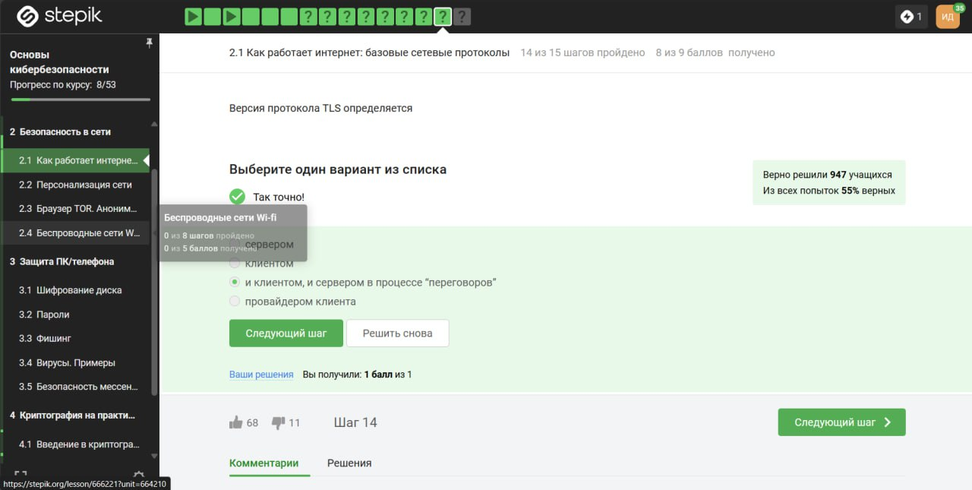

Figure 8: Вопрос 2.1.8

В ходе TLS-рукопожатия клиент и сервер вместе выполняют следующие действия:

* Указывают, какую версию TLS (TLS 1.0, 1.2, 1.3 и т. д.) они будут использовать
* Решают, какие наборы шифров (см. ниже) они будут использовать
* Проверяют подлинность сервера с помощью открытого ключа сервера и цифровой подписи центра сертификации SSL.
* Генерируют сеансовые ключи, чтобы использовать симметричное шифрование после завершения рукопожатия Следовательно, вариант *шифрование* выбираем, он лишний (рис. [9]).

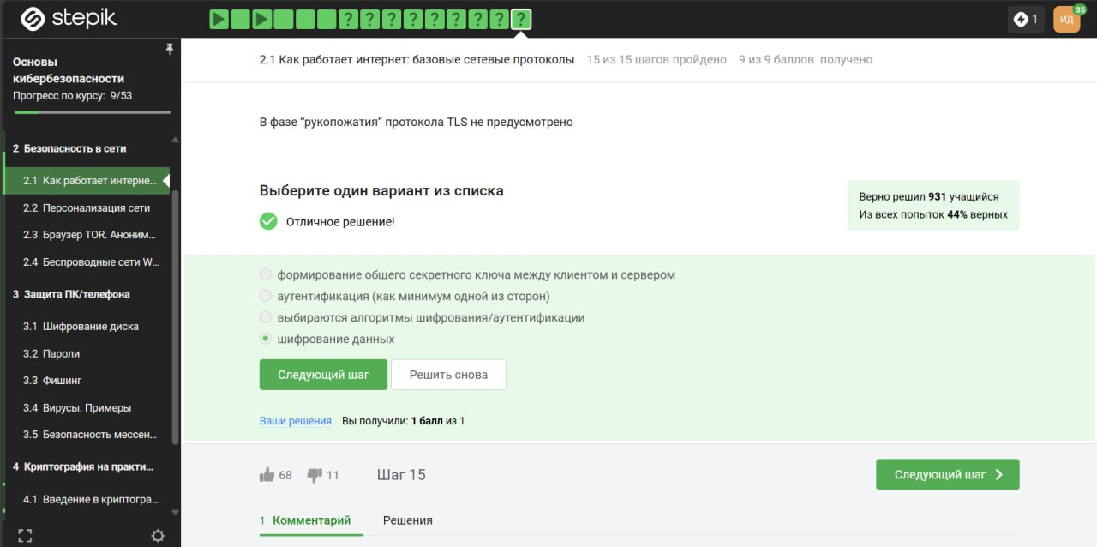

Figure 9: Вопрос 2.1.9

## 2.2 Персонализация сети

Куки, как правило, хранят в себе список параметров и их значений. Этими параметрами могут быть id пользователя, id сессии, иногда описан тип браузера и время запросов и некоторые действия пользователей (рис. [10]).

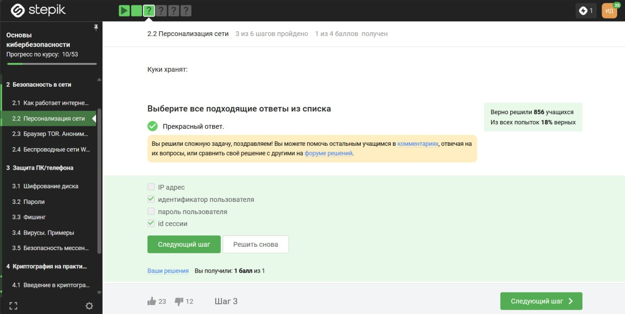

Figure 10: Вопрос 2.2.1

Куки не делают соединение более надежным (рис. [11]).

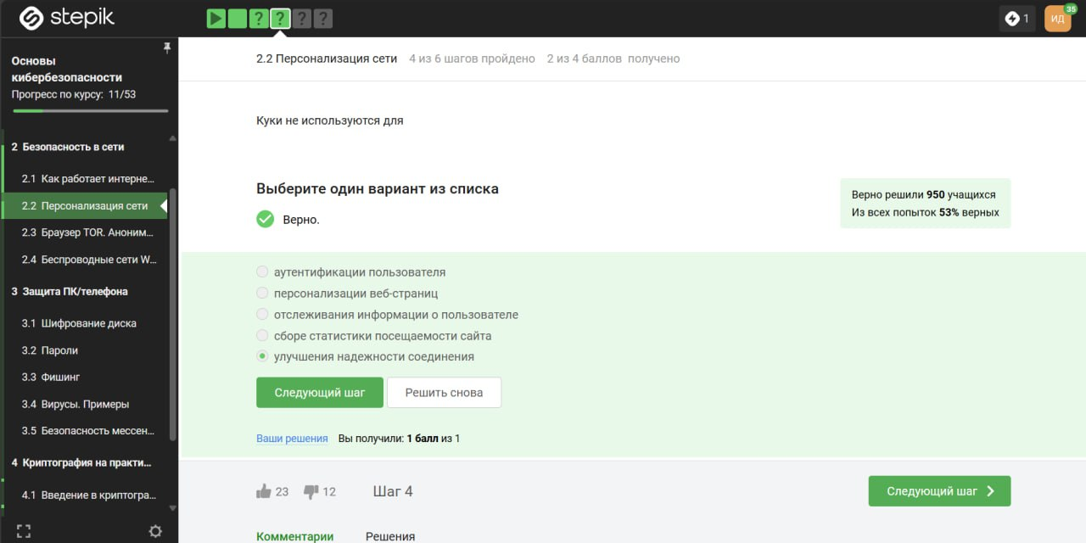

Figure 11: Вопрос 2.2.2

Конечно же, куки генерируются сервером (рис. [12]).

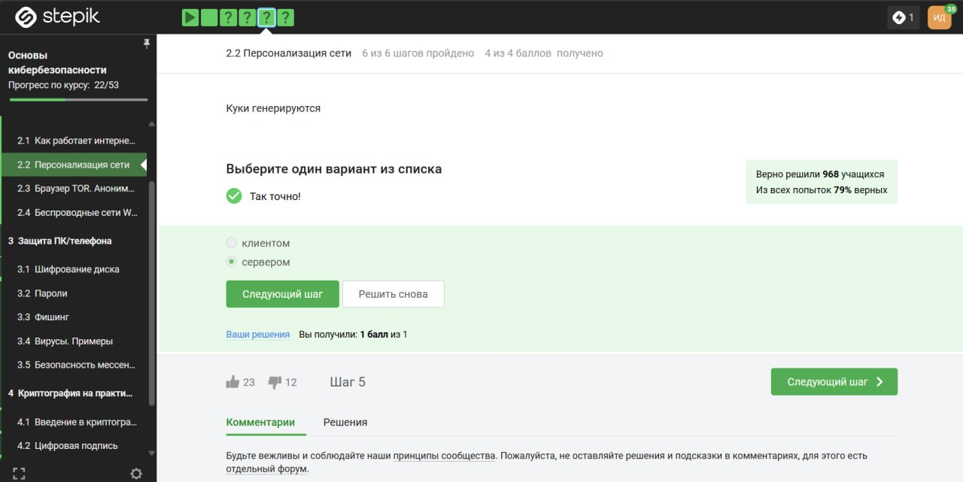

Figure 12: Вопрос 2.2.3

Куки бывают сессионные; как правило, эти cookies используются при навигации на сайте и удаляются при закрытии окна браузера (рис. [13]).

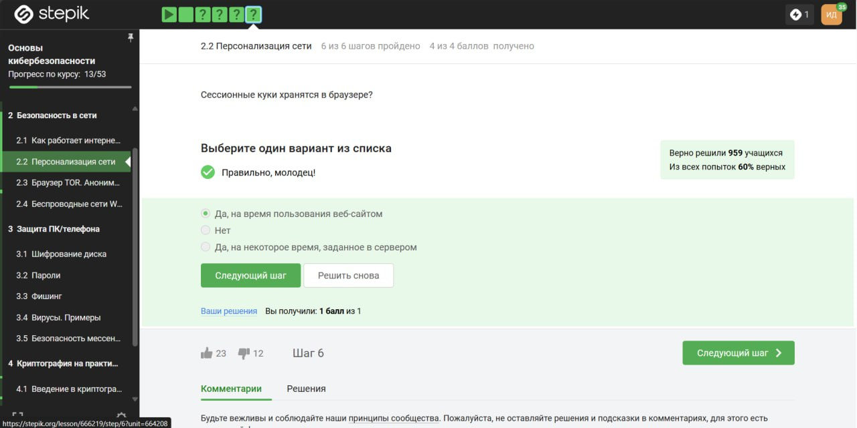

Figure 13: Вопрос 2.2.4

## 2.3 Браузер TOR. Анонимизация

В луковой модели маршрутизации у нас тоже есть узлы. Они разделяются на охранный узел, промежуточный и выходной. В браузере Tor всегда есть три роутера, их не больше и не меньше (рис. [14]).

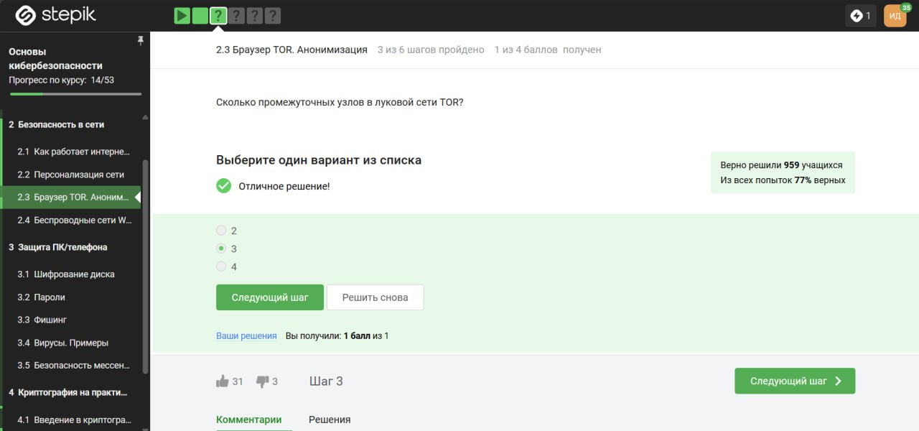

Figure 14: Вопрос 2.3.1

IP-адрес не должен быть известен охранному и промежуточному узлам (рис. [15]).

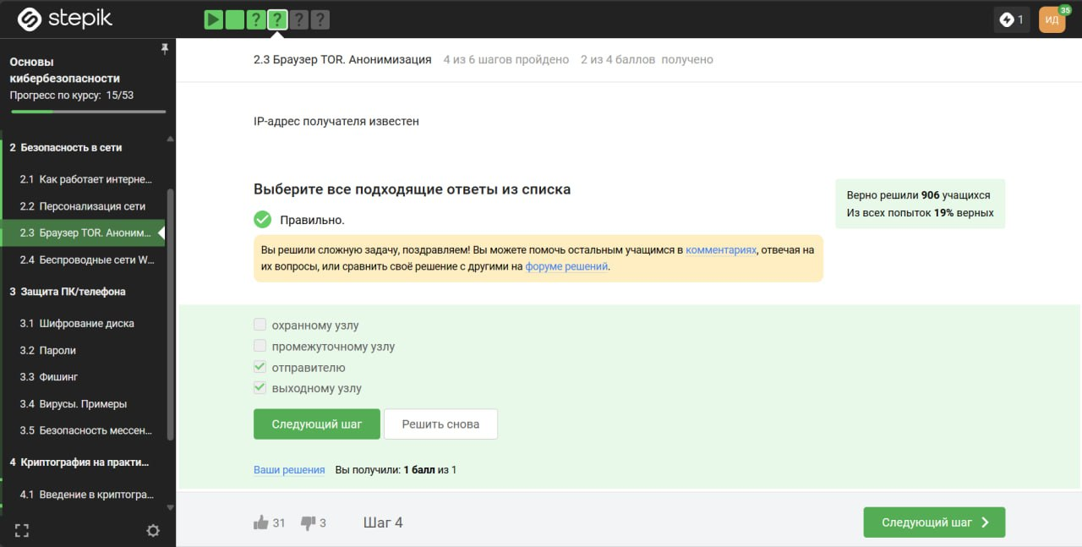

Figure 15: Вопрос 2.3.2

Далее отправитель генерирует общие ключи с помощью определенного криптографического алгоритма, того же самого, который используется в TLS-протоколе. Он генерирует общие ключи последовательно с охранным узлом A, далее с промежуточным узлом B, а потом и с выходным узлом C (рис. [16]).

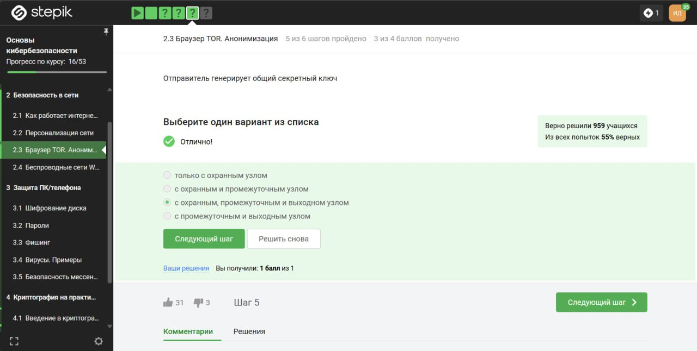

Figure 16: Вопрос 2.3.3

Для получения пакетов не нужно использовать TOR. TOR — это технология, которая позволяет с некоторым успехом скрыть личность человека в интернете. Ну и напоследок, наверное, стоит отметить, что, конечно, у браузера Tor есть как и поклонники, которые пользуются им, так и люди, которые считают, что такая версия анонимизации не очень хорошая по разным причинам, например, потому, что так можно общаться не только с хорошими людьми, но и с плохими. Тут уже каждый выбирает сам для себя, насколько это хорошая идея - иметь такую анонимную сеть или нет (рис. [17]).

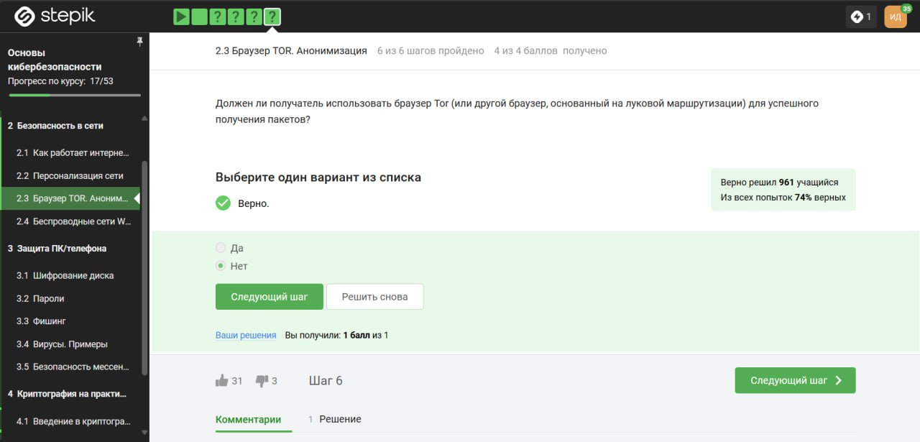

Figure 17: Вопрос 2.3.4

## 2.4 Беспроводные сети Wi-fi

WiFi - это технология беспроводной локальной сети, она основана на стандарте IEEE 802.11 (рис. [18]).

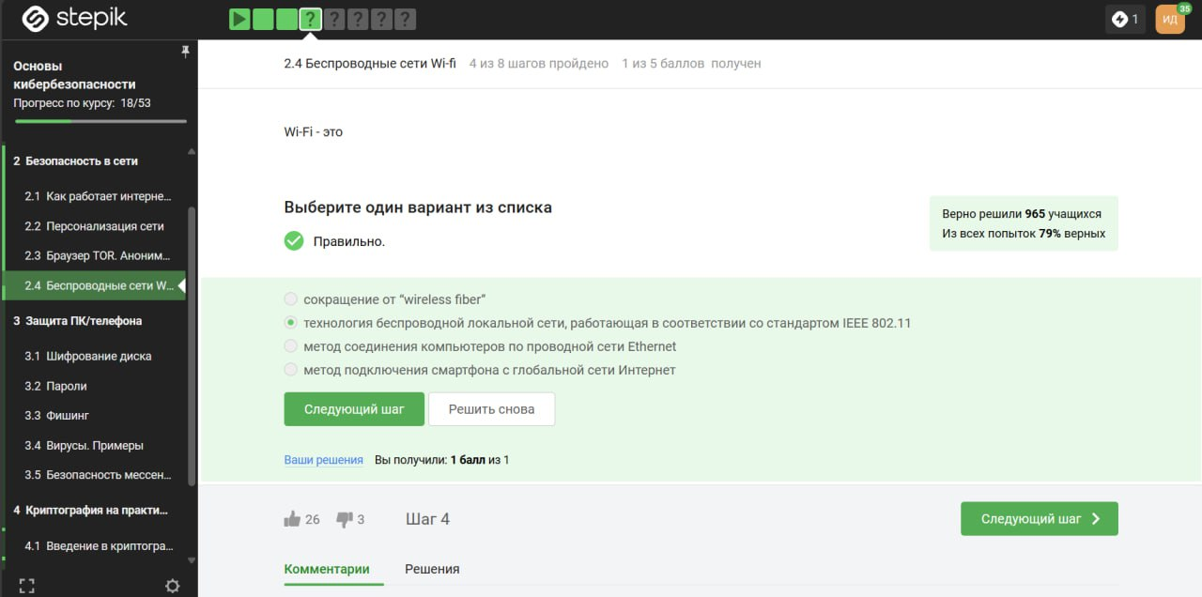

Figure 18: Вопрос 2.4.1

WiFi работает на самом нижнем канальном уровне (рис. [19]).

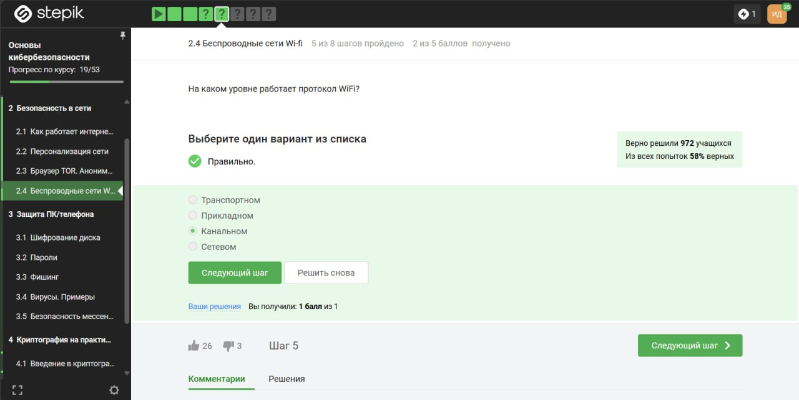

Figure 19: Вопрос 2.4.2

Самый ранний и на сегодняшний день небезопасный метод шифрования данных WiFi называется WEP. Он устарел и уже категорически не рекомендуется к использованию. Он устарел, в частности, потому, что использовал малую длину ключа: так, например, он использовал длину ключа в 40 бит, это довольно мало на сегодняшний день, он может быть легко взломан (рис. [20]).

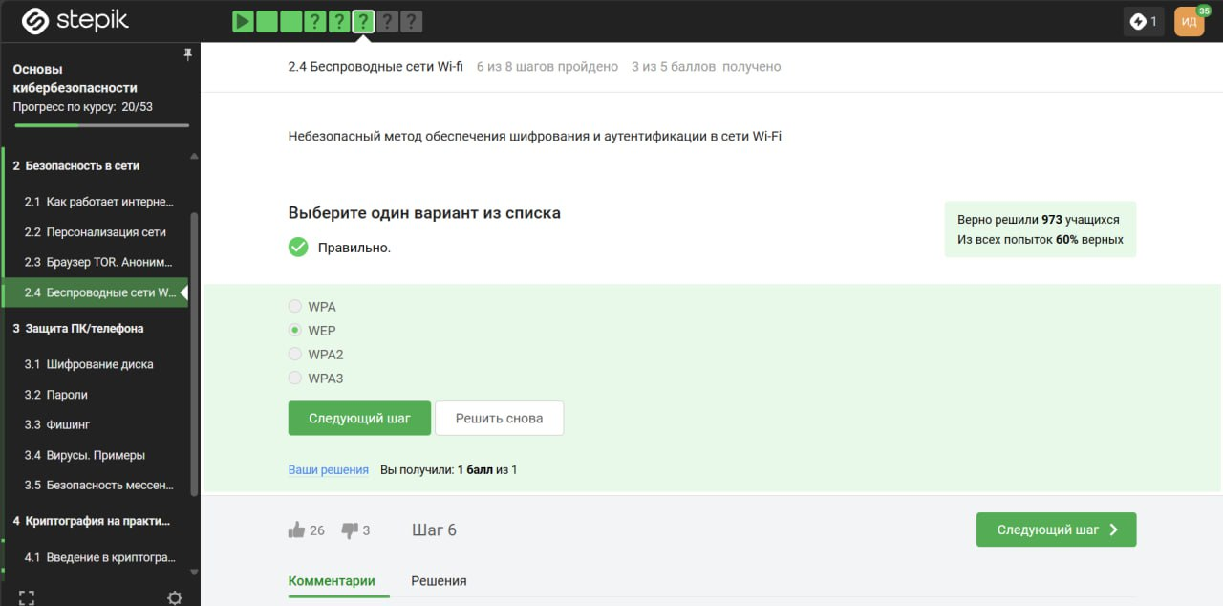

Figure 20: Вопрос 2.4.3

Лектор говорит: Поговорим все-таки о безопасности в сетях WiFi. Что я имею в виду под безопасностью? Я имею в виду передачу данных от устройства, будь это мобильный телефон или компьютер, к роутеру, к тому прибору, который подключен непосредственно к глобальной сети Интернет с помощью провода, и безопасность осуществляется на этом уровне с помощью шифрования и аутентификации (рис. [21]).

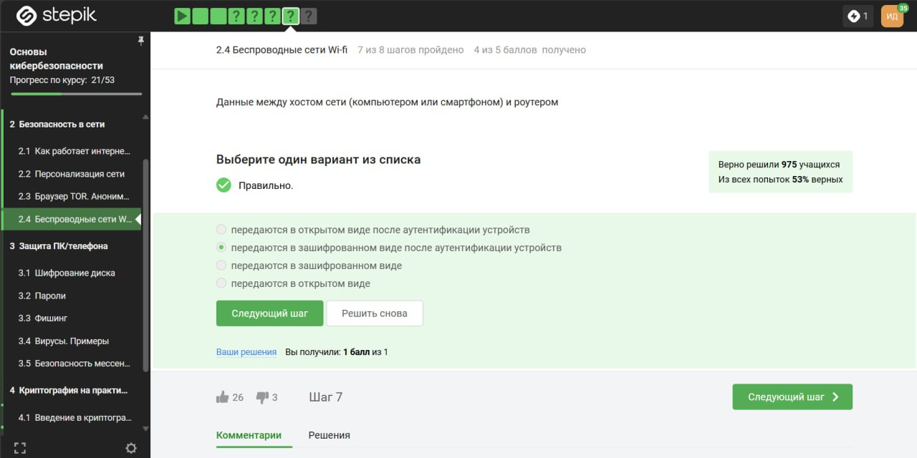

Figure 21: Вопрос 2.4.4

Судя по названию, WPA2 Personal для личного использования, как раз для домашней сети, enterprise - для использования в коммерческих организациях (рис. [22]).

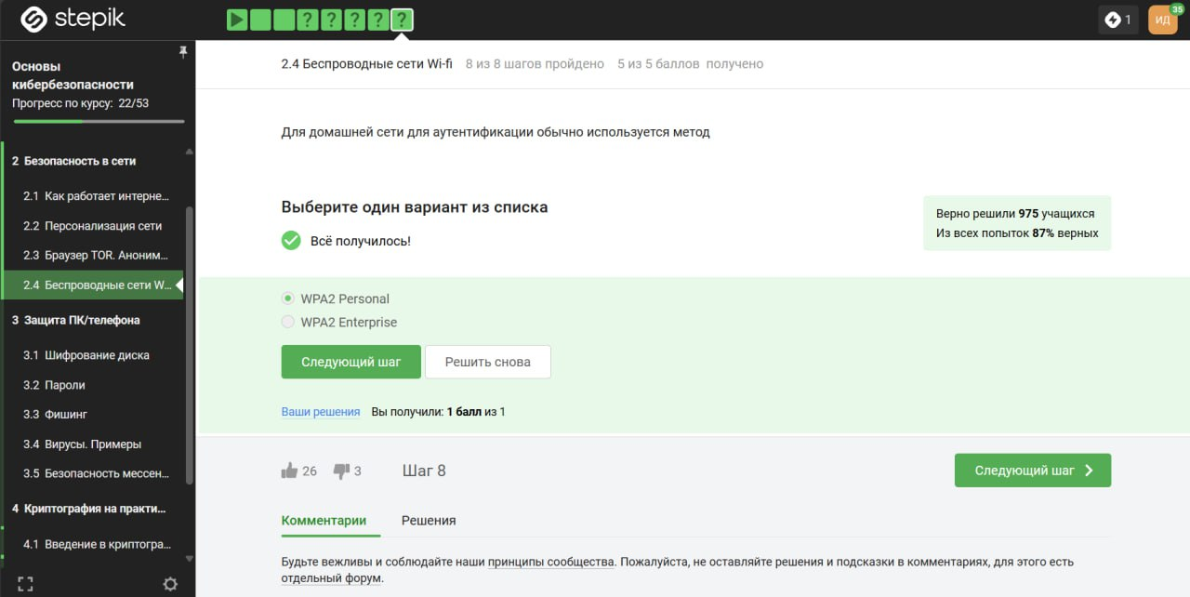

Figure 22: Вопрос 2.4.5

# 3 Выводы

В результате выполнения блока “Безопасность в сети” я узнала, как работают базовые сетевые протоколы, куки-файлы, сети Wi-Fi и для чего предназначен браузер TOR.